Дистанционный урок МДК 01.02 «Технология производства сварных конструкций» (30.04.2020г.)
группа № 16 «А»
(согласно КТП на 1-2 полугодие 2019-2020г)
тема: «Стойки»

В процессе занятия обучающиеся должны:
1. Изучить теорию, записать в конспект основные моменты, термины и понятия.
2. Вопросы для самоконтроля.
3. Выполнить домашнее задание.

Лекция:
Стойками или колоннами, называются высокие вертикальные опоры, работающие на сжатие. Они применяются в качестве промежуточных опор межуточных опор перекрытий больших пролетов, вертикальных элементов каркасов зданий, опор эстакад, рабочих площадок, трубопроводов н т, тт.
В зависимости от условий передачи нагрузки различают центрально- и внецентренно сжатые колонны.
Центрально-сжатые колонны воспринимают продольную силу, приложенную по оси колонны и вызывающую ее сжатие, распределенное равномерно по площади поперечного сечения.
Внецентренно сжатые колонны кроме осевого сжатия воспринимают изгиб от момента созданного внецентренным приложением продольного усилия. Изгибающий момент, действующий на колонну, может быть создан также поперечной силой или передан от других элементов конструкций в жестком узле.
Колонна состоит из трех основных частей, имеющих разное назначение: оголовка, стержня и базы
Оголовок служит опорой для конструкции, нагружающей колонну. Стержень является основным несущим элементом колонны, передающим нагрузку от оголовка к базе. База, или башмак, колонны передает нагрузку от стержня на фундамент и служит для закрепления колонны в фундаменте.
По конструкции различают сплошные колонны, имеющие сплошное поперечное сечение, и сквозные, или решетчатые, состоящие из отдельных ветвей, соединенных друг с другом прерывистыми связями.
Типы поперечных сечений сплошных центрально-сжатых колонн показаны на рис. 1.
Прокатный двутавр (рис.1, а) обеспечивает простое конструктивное решение колонн, которые могут быть изготовлены из одного профиля, что возможно при наличии в сооружении соответствующих дополнительных связей. Часто применяется сварное двутавровое сечение из трех листов (рис. 5.5, б), не требующее значительных затрат металла. Простые по конструкции крестовые сечения, составленные из уголков (рис.1, в) или трех полос (рис.1, г), находят применение в легких колоннах. Сплошные сечения из прокатных двутавров и швеллеров (рис.1, д, е), несмотря на их простоту, являются металлоемкими. Для сплошных колонн наиболее экономичны трубчатые и коробчатые сечения (рис.1, ж—и). Для них характерно рациональное распределение массы металла, максимально удаленного от центра тяжести. Однако их недостатком является труднодоступность внутренней поверхности, поэтому при их использовании необходимо принимать меры против проникновения внутрь влаги.

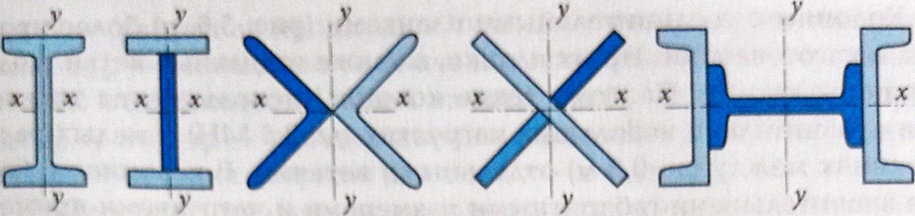
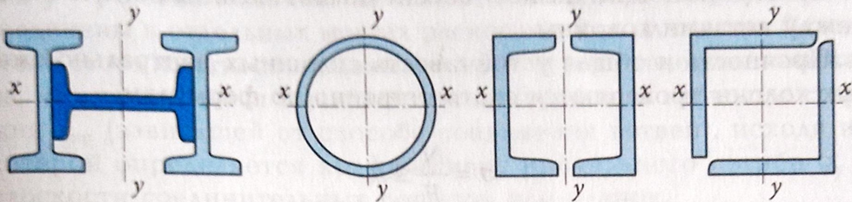
Рис. 1. Типы сечений сплошных центрально-сжатых колонн:
а --- двутавровое, из прокатного профиля; б двутавровое сварное; Б — крестовое, из уголков; г — крестовое, из полос; д — составное, из двутавра и швеллеров; е — составное, из двутавров; ж — трубчатое; з — коробчатое, из швеллеров; и — коробчатое, из уголков

Стержень сквозной центрально-сжатой колонны состоит из двух или четырех ветвей, связанных друг с другом раскосами или планками. Наиболее часто встречаются сварные колонны, составленные из двух ветвей. Они могут быть образованы из двутавров (рис,2, а), швеллеров, расположенных полками внутрь (рис.2, б) наружу (рис,2, в). Двутавры применяются при более значительных нагрузках, при которых сечение швеллера не обеспечивает недостаточной устойчивости. Сечение, составленное из четырех уголков (рис.2, г), применяется для элементов большой длины, требующих значительного поперечного сечения.
Колонны с соединительными планками (рис.2, д) более просты в изготовлении. Но их планки, а также отдельные ветви, подвержены изгибу. Поэтому такие колонны используются только при сравнительно небольших нагрузках (до 2,5 МН) и малых расстояниях между (до м) отдельными ветвями. В колоннах с 60лее значительными габаритными размерами и нагрузками применяются соединительные раскосы (рис.2, е), элементы которых, не претерпевающие изгиба, обеспечивают более жесткую связь между ветвями колонны.

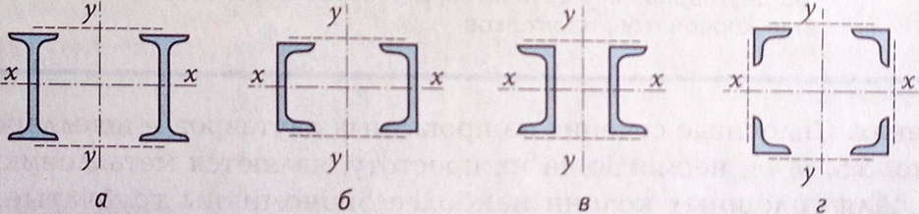
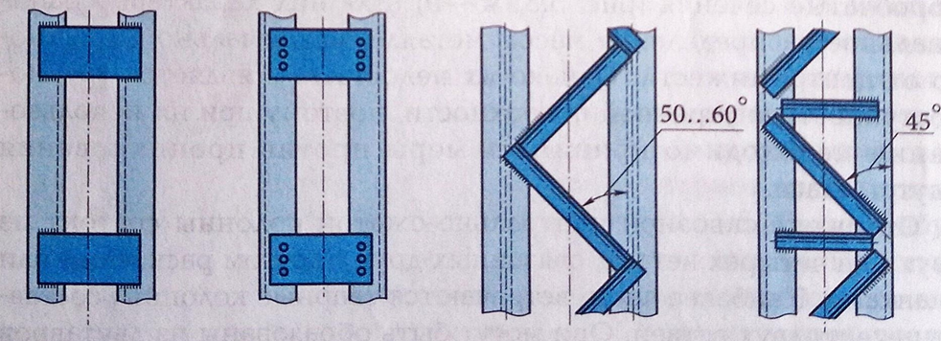
Рис. 2. Типы сечений (а—г) и соединений ветвей (д, е) сквозных центрально-сжатых колонн: а — из двутавров; б — из швеллеров, расположенных полками внутрь; в — из швеллеров, расположенных полками наружу; г — из уголков; д — с планками; е — с раскосами
Прочность и общая устойчивость сплошных центрально-сжатых колонн проверяются соответственно по формулам:

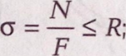
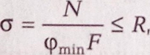

где N — расчетная продольная сила; F — площадь сечения стержня; λ_{min} — минимальное значение коэффициента продольного изгиба, отвечающее большей из гибкостей: λx=r_{x} или λ_{y} = l_{y} /r_{y,} где 1_{x}, l_{y} и r_{x}, r_{y} —- соответственно расчетные длины и радиусы инерции сечения стержня для осей х—х и у—у.
Аналогично проверяют прочность стержня сквозной колонны и его устойчивость относительно оси х—х. Относительно оси у— у ветви колонны не имеют сплошного соединения, а соединены в отдельных местах раскосами или планками. Вследствие этого жесткость колонны в данном направлении понижена что учитывается вычислением приведенной гибкости стержня λ_{пр} (зависящей от способа соединения ветвей), исходя из которой определяется коэффициент продольного изгиба φ_{y} в плоскости соединительных решеток или планок.

Вопросы для самоконтроля:
- Что называется, стойками или колоннами?
- Какую силу воспринимают центрально-сжатые колонны?
- Какую силу воспринимают внецентренно сжатые колонны?
- Какие колонны различают по конструкции?
Выдача домашнего задания:
Найти дополнительную информацию по теме.

Литература:
- Галушкина В.Н. Технология производства сварных конструкций: учебник для нач. проф. Образования / В.Н. Галушкина-4-е изд., стер. -М.: Издательский центр «Академия», 2013. -192с.
- Овчинников В.В. Технология ручной дуговой и плазменной сварки и резки металлов: Овчинников В.В.-3-е изд., Издательский центр «Академия», 2013. -240стр.
- Маслов В.И. Сварочные работы: Маслов В.И.-9-е изд., перераб. И доп.-М: Издательский центр «Академия», 2012. -288с.
- Овчинников В.В. Современные виды сварки: Овчинников В.В.-3-е изд., стер. –М; Издательский центр «Академия», 2013. -208стр.
- Овчинников В.В. Сварка и резка деталей из различных сталей, цветных металлов и их сплавов, чугунов во всех пространственных положениях: учебник для студ. учреждений сред. проф. образования. – М. Издат. Центр «Академия», 2013. – 304с.

